2. Crtanje i popunjavanje konveksnog poligona

2.1. Zadavanje poligona
Geometrijski i topološki podaci određuju poligon, slika 2.1. Geometrijski podaci su koordinate n vrhova poligona,
Vi=(xi yi hi ), i=1 .. n.
Topološke podatke predstavlja popis vrhova poligona,
L=(Vi ), i=1 .. n.
Redoslijed vrhova u popisu L može biti u smjeru kazaljke na satu ili suprotan smjeru kazaljke na satu. Na primjer, za poligon na slici 2.1.a, to je
L=(V1 V2 V3 V4 V5 ) ili L=(V1 V5 V4 V3 V2).
Jednadžba pravca u kome leži brid bi poligona L, ili kraće jednadžba brida b, određena je vektorskim produktom početnog i završnog vrha brida,
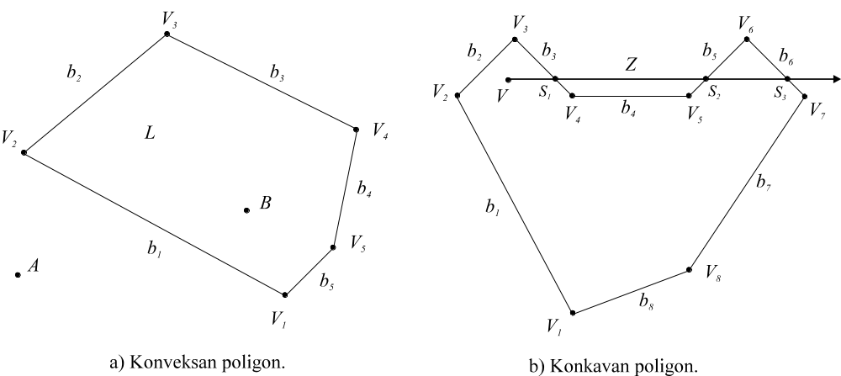
Slika 2.1. Poligoni.
bi = Vi × Vi+1, i = 1 .. n-1,
bn = Vn × V1, i = n. (2.1)

2.2. Provjera orijentacije bridova
Redoslijed vrhova u popisu može biti zahtijevan kao ulazni podatak, ali i ne mora. Uz pretpostavku da je redoslijed vrhova u popisu u smjeru kazaljke na satu, za konveksan poligon vrijedi kriterij:
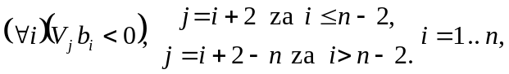 (2.2)
Ako se traži redoslijed vrhova u popisu u smjeru kazaljke na satu, a kriterij 2.2. nije ispunjen potrebne su ispravke:
- okrenuti redoslijed vrhova u popisu,
- ponoviti računanje koeficijenata jednadžbi bridova.

2.3. Ispitivanje odnosa točke i poligona
Za konveksan poligon provjeru orijentacije bridova možemo načiniti na slijedeći način. Točka A je izvan poligona L, slika 2.1.a, jer zadovoljava kriterij
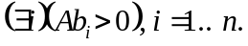 (2.3)
Točka B je unutar poligona L jer zadovoljava kriterij
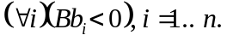 (2.4)

2.4. Bojanje konveksnog poligona
Brid poligona bi određen je početnim vrhom Vi i završnim vrhom Vi+1. Bridove poligona treba razvrstati na "lijeve" i "desne" bridove po načelu:
- ako vrijedi yi<yi+1 brid je lijevi,
- ako vrijedi yi>yi+1 brid je desni.
Odrediti sva sjecišta lijevih i desnih bridova s linijom prikaza yp, slika 2.2. Pronaći Lmax, sjecište lijevih bridova s najvećom x koordinatom. Pronaći Dmin, sjecište desnih bridova s najmanjom x koordinatom. Obojiti dio linije prikaza Lmax, Dmin. Postupak ponoviti za sve linije prikaza. U slučaju Lmax>Dmin poligon je ispod ili iznad linije prikaza yp. Područje odabira linije prikaza možemo ograničiti na područje poligona tj. između ymin, ymax.
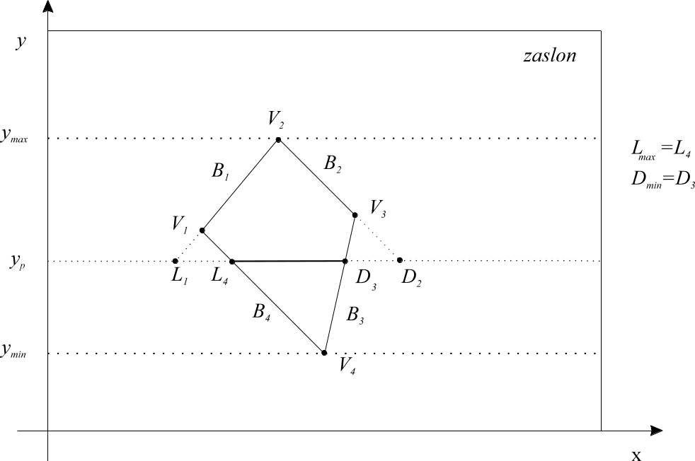
Slika 2.2. Bojanje konveksnog poligona.

2.5. Radni zadatak
1. Zadati koordinate n vrhova konveksnog poligona, uz redoslijed vrhova u smjeru kazaljke na satu.
2. Iscrtati poligon na zaslonu.
3. Izračunati koeficijente jednadžbi bridova.
4. Zadati koordinate točke V i ispitati odnos točke V i poligona.
5. Obojati poligon.

2.6. Rješenje radnog zadatka
- Učitati broj vrhova n konveksnog poligona.
- Učitati x y koordinate vrhova, x(i), y(i), i= 0, n-1. Redoslijed vrhova neka je u smjeru kazaljke na satu. Odrediti ymin, ymax. i xmin, xmax. (unos točaka moguće je napraviti i interaktivno upotrebom miša).
3. Postaviti x(n)=x(0), y(n)=y(0),
4. Iscrtati poligon.
5. Izračunati koeficijente jednadžbi bridova.
a(i) = y(i) - y(i+1),
b(i) = -x(i) + x(i+1), i= 0, n-1
c(i) = x(i) . y(i+1) - x(i+1) . y(i).
6. Učitati x y koordinate točke V(xl yl).
7. Ispitati odnos točke V i poligona.
Ako postoji barem jedan brid tako da vrijedi
x1 a(i) + y1 b(i) + c(i) > 0, i = 0, n-1 točka V je izvan poligona,
inače, točka V je unutar poligona.
8. Bojanje poligona.
Za sve ispitne linije Y_{o}= ymin, ymax izvesti korake 9-15. Ići na korak 16.
9. Postaviti L= xmin, D= xmax .
10. Za i = 0, n-1 ponavljati korake 11-14. Ići na korak 15.
11. Ako je A(i)=0 ne izvoditi korake 12 -14.
12. Računati x koordinatu sjecišta ispitne linije y0 i i-tog brida,
x1=[ -b(i) y0 - c(i)] / a(i).
13. Lijevi brid.
Ako je y(i) < y(i+1) tada ako je x1 > L postaviti L = x1.
14. Desni brid.
Ako je y(i) ≥ y(i+i) tada ako je x1 < D postaviti D = x1.
15. Ako je L < D iscrtati liniju (L y0), (D y0).
16. Kraj.

Rezultati
Molim broj vrhova poligona? 4
Molim koordinate vrha? 50 200
Molim koordinate vrha? 150 350
Molim koordinate vrha? 300 150
Molim koordinate vrha? 100 50
Molim koordinate točke? 150 200

V
TOČKA V JE UNUTAR POLIGONA !
TOČKA V JE IZVAN POLIGONA !

